文档名称 | 课程直播、点播管理平台方案
版 本 | 1.01
文档编号
文档状态 | [√ ]草稿 [ ]正在修改 [ ]正式发布
项目名称 | 迈拓在线视频教育管理平台
撰 写 | 周渊、林辉、卢洋、蒋立明、陈斌 | 日 期 | 2009/09/10
审 批 |  | 日 期

迈拓在线视频教育管理平台研制

课程直播、点播管理平台方案

迈拓logo

目录
1.引言 3
2.项目背景 4
3.总体设计 5
3.1 需求规定 5
3.2运行/开发/测试环境 5
3.3 系统结构 6
3.4 功能需求和模块关系 6
4. 数据库系统设计 7
4.1 数据库的命名规则 7
4.2 逻辑设计 7
4.3 物理设计 7
5. 系统测试 9
5.1前台 9
5.1.1首页 9
5.1.2 用户注册 9
5.2 后台管理 10

1.引言
Internet经过20年的发展，已经成为世界上覆盖最广、规模最大、信息资源最丰富的计算机网络，它延伸到了世界的每一个角落，兼容所有的传输媒介，支持成千上万不同的应用。
Internet极大地推动了世界经济向知识经济的转变，近两年间，随着国际互联网以惊人的速度席卷全球之际，我国多媒体网络覆盖面也在扩大，作为驶上信息高速公路的后起之秀大中专学校，也开始步入现代中国信息网络化的崭新时代。各种学校和教育站点，提供了很多中文教育资源。因此，学校的网站建设必将成为该校对外、对内的公关和学术交流的重要手段。同时，随着校园网建设的开展，学校的行政管理机构也可以开始将其作为日常工作的一部分，校园网不是一个独立的、封闭的体系，校园网与Internet互连后，校园网用户在权限允许的范围内可以使用Internet上的Web访问享受教学视频点播、教学视频直播等服务，并通过点播网进行课程交流。 利用校网站连接Internet后，可用于宣传学校形象、教学信息发布、提供信息查询等，以后可成为网上教学的渠道。
课程直播、点播管理系统的支撑环境从部件组成的角度，共可分为四个组成部分，分别为：直播系统，点播系统，人机交互界面，后台管理系统。这些不同组件的相互结合及通信传输构成了一个完整的直播、点播管理环境。以下第四章将详细介绍各部分的功能及配置。

2.项目背景
随学校信息化建设的需要，为教师和学生提供内容丰富多采的信息资源，上海中小学视频点播网为学生和教师提供了一个平台，在各自的权限允许范围内进行视频上传发布、教学视频点播、教学视频直播、教学视频管理，同时提供对教学视频评论交流的平台，增进了学校间优势资源地互补，促进了学校间的教学交流，丰富了学生们的学习方式。

3.总体设计

详细设计阶段
高层设计阶段
体系结构设计
模块设计
数据库设计
用户界面设计
需求开发
实现与测试

3.1 需求规定
需求见附件一……

系统中的角色分配见下表：
角色 | 操作权限
游客 | 可浏览基本页面，点击观看视频。
学生 | 需注册，可浏览本站所有资源，可对课程进行评论。
老师 | 低级管理员，由超级管理员在后台添加老师帐号，并分配相应的权限。
管理员 | 超级管理员，具有网站管理所有权限。

3.2运行/开发/测试环境
类别 | 标准配置 | 最低配置
计算机硬件 | 处理器：Intel(R) Core(TM)2 Duo CPU E6200 @2.40GHZ  内存：2.00G
软件 | 操作系统:windows XP SP3  数据库系统:Mysql5.0  PHP 5.0  Apache 2.2
网络通信
其他 | 无

3.3 系统结构
[给出系统结构总体框图（包括软件、硬件结构框图），说明本系统的各模块的划分，扼要说明每个系统模块的标识符和功能，分层次地给出各模块之间的控制与被控制关系。]
visio 网站图

3.4 功能需求和模块关系

模块名 | 功能说明
直播模块
点播模块 | 1）在区、校两级服务器上建立区校二级平台，对全区视频直播、点播课程进行自动的资源汇集、统一共享，提供直播列表功能；  2）在授课过程录制的同时，实现教学直播、点播，直播频道能够后台集中管理，至少能够支持500人同时在线观看直播，直播延迟小于10s；  3）一台直播服务器可以支持多个课堂的直播；  4）点播具备上传自动发布功能，无需后期服务器管理员进行复杂配置，客户端无需安装任何播放软件在网上即可通过IE浏览器点播收看；  5）录制格式采用通用标准的流媒体文件格式（wmv，asf等），可通过Microsoft IE浏览器或通用流媒体播放器（如Media Player,realplayer)即可播放，无需专用客户端软件；  6）课程管理平台，进行权限、加密等管理。
人机交互 | - 在参考流行视频网站界面的基础上，加入模板设计概念，可以快速更换模板。  - 提供及其便捷的视频播放功能。
管理模块 | - 提供网站基本信息管理。  - 可方便地对视频管理、审核、举报全方位功能。  - 提供用户组管理，可精确定义用户权限。  - 提供数据库备份、恢复、修复功能。

4. 数据库系统设计

4.1 数据库的命名规则
a.数据库的命名
数据库名=数据库内容标识
b.表的命名
（1）表名称=表名前缀+下划线“_”+表内容标识。
（2）命名应尽量反应表所存储的数据内容。
（3）表名前缀mt：以该表及与该表相关联的一系列表的内容而得到一个代表统一的标识，此处采用迈拓公司的拼音缩写。
c.字段的命名
字段名称=表名称缩写+下划线“_”+字段名称标识。
d.视图命名
视图的名称=“V”+下划线“_”+视图内容标识。
e.存储过程命名
存储过程名=sp（存储过程前缀）+下划线“_”+存储过程类型（增删改查）+存储过程内容标识。
f.命名中的注意事项
（1）命名都采用英文字符，禁止使用中文命名。
（2）命名都不得超过20个字符，变量名的长度限制在20（不包括标识字符@）。
g.索引命名
索引名=idx+下划线“_”+字段标识。
h.外键命名
外键名=fk+下划线“_”+字段标识。

4.2 逻辑设计
提示：数据库设计人员根据需求文档，创建与数据库相关的那部分实体关系图（ERD）。如果采用面向对象方法（OOAD），这里实体相当于类（class）。

4.3 物理设计
表名 | 功能说明
mt_advert | 网站预留的广告接口
mt_announce | 首页公告
mt_attach | 网站上传附件配置
mt_class | 站点中的班级信息
mt_config | 站点配置信息
mt_grades | 系统中年级信息
mt_help | 帮助
mt_memberdata | 用户附加数据
mt_members | 用户核心数据
mt_nations | 科目信息
mt_player | 配置播放浏览器（未用）
mt_replier | 用户评论回复
mt_report | 报告视频内容违法
mt_sharelinks | 友情链接
mt_siteinfo | 站点会员人数、访问次数等信息
mt_styles | 模板配置信息
mt_tags | 系统中知识点信息
mt_urls | 播放器插件地址配置
mt_usergroups | 用户权限分组，角色和权限配置
mt_video | 视频基本信息
mt_videodata | 视频扩展信息

5. 系统测试

5.1前台

5.1.1首页
可以进行注册、登录、视频搜索、视频点播、查看视频排行等操作。

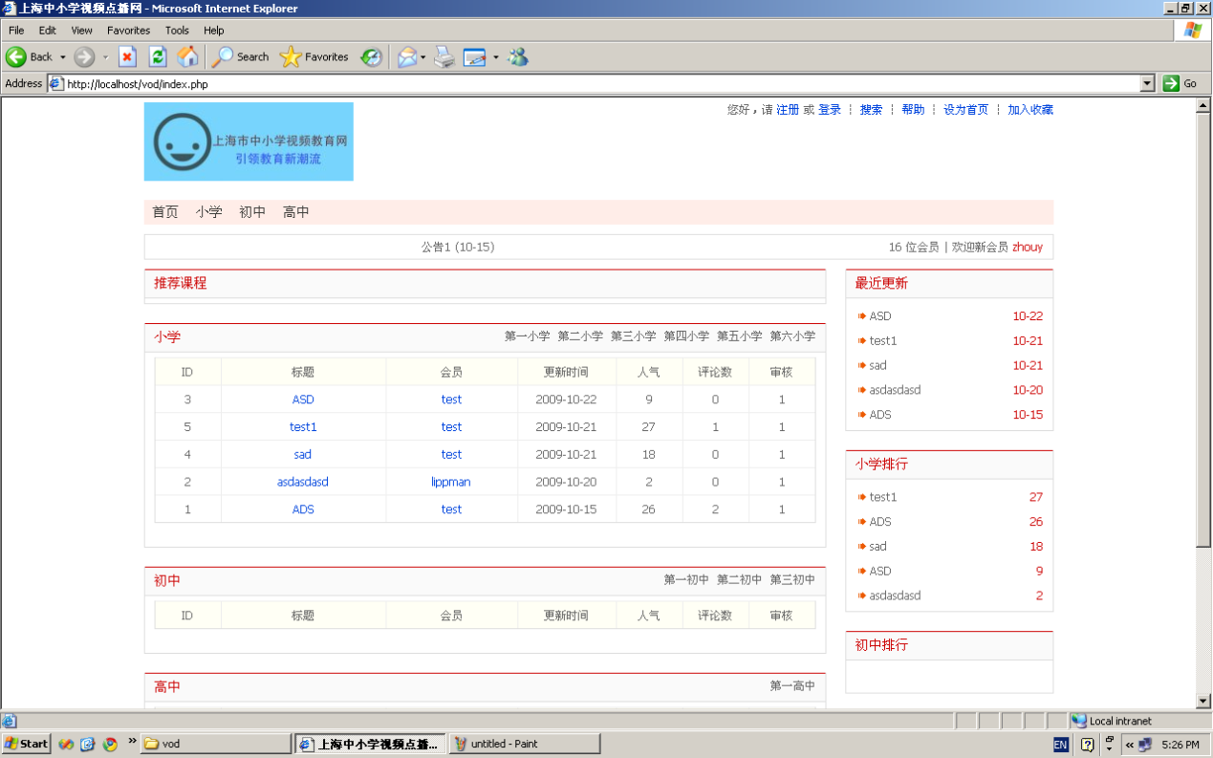

5.1.2 用户注册
注册页面如下
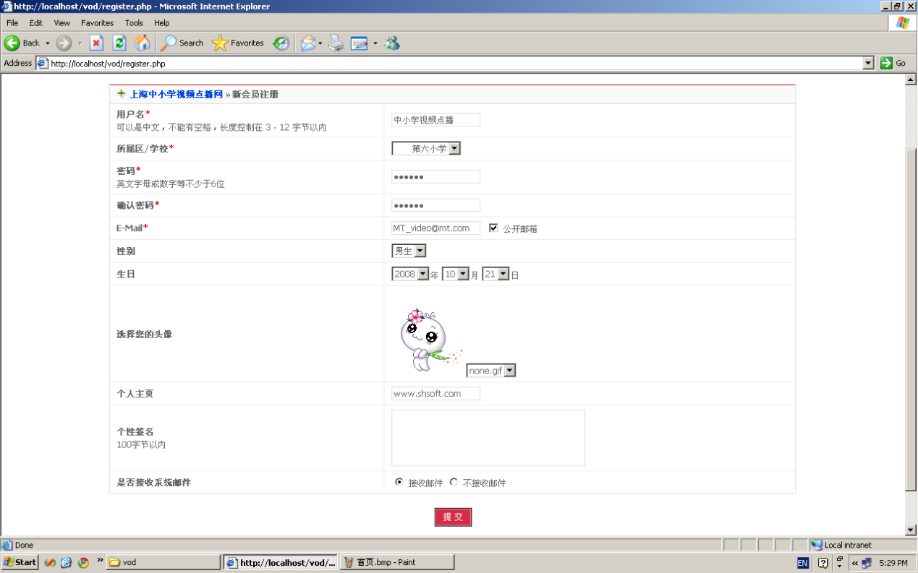

5.2 后台管理
后台可以进行的操作：网站系统的配置、区/校管理（添加、删除、修改区/校）、课程管理（添加、删除课程）、视频管理（检索、删除、推荐、审核视频）、举报信息管理、用户组管理（添加、删除不同权限的用户组）、会员管理（添加、删除、检索会员、对编辑会员信息、审核注册会员等）、评论管理（检索、审核、删除评论等）、网站信息管理（公告、友情链接、后台操作日志）、缓存管理、网站备份（备份、还原、修复网站数据库）。

